**МБДОУ детский сад №1 «Тополёк»**

**Проект в старших группах**

«**Неофициальные символы России**»

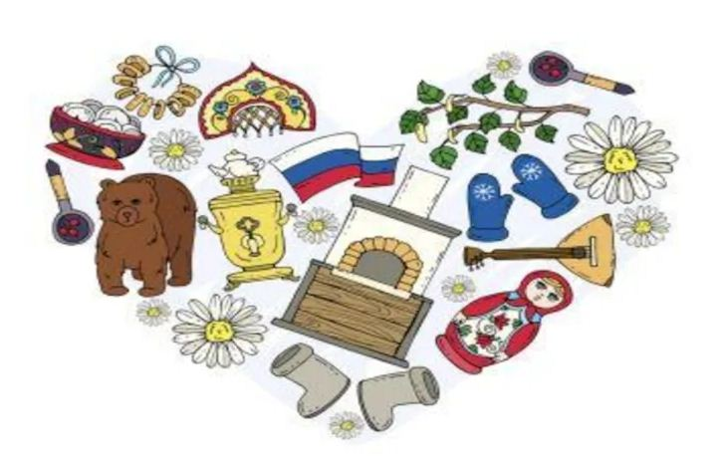

**Разработали проект**: музыкальный руководитель Ераскина М.В.,

Воспитатели: Козачухненко И.С., Дрозд С.Н.

\

«**Неофициальные символы России**»

**Тема проекта**: Ознакомление детей с неофициальными символами России.

**Аннотация: Проект** разработан для работы с детьми **старших групп ,** и представляет мероприятия по совместной деятельности педагога с детьми по нравственно-патриотическому воспитанию в целях развития и создания условий для формирования гражданских и патриотических чувств **дошкольников** через обращение к историческому прошлому нашего государства, привлечение родителей к воспитанию у детей чувства гордости за родную страну, интереса и уважения к её историческому прошлому, бережного отношения к традициям своего народа.

**Актуальность:** В современном обществе актуальной стала проблема патриотического воспитания детей. Традиционные духовные ценности и идеалы заменили идеалы западной культуры, материальные ценности заменили духовные, личные интересы стали противоположны общественным. Патриотические идеалы утратили социальную значимость. В результате этих процессов произошло нарушение отлаженной системы социализации подрастающего поколения, которая основывалась на преемственности поколений. Воспитание гордости за своё Отечество и любви к Родине – задача чрезвычайно сложная, особенно когда речь идет о детях **дошкольного возраста**. Именно, знание истории народа, его культуры поможет в дальнейшем с уважением относиться к культурным традициям других народов. Всё это определило выбор темы данного **проекта**.

**Гипотеза:** Если знакомить дошкольников с символами России, мастерством русских умельцев и русским фольклором, то это позволит нашим детям почувствовать себя частью русского народа, ощутить гордость за свою страну.

**Участники**: дети старшей и **подготовительной группы**, педагоги, родители воспитанников.

**Цель**:

Формирование у дошкольников патриотических чувств, знакомство с народной культурой прошлого, формирование представлений об истории и традициях русского народа и народов Сибири**.**

**Задачи**:

* Познакомить детей с **неофициальными символами России;**
* Воспитывать патриотические чувства, уважение к своей стране с ее традициями и культурой;
* Формировать в представлении детей образ огромной по территории Родины;
* Способствовать развитию речи, памяти, внимания;
* Развивать творческие способности детей, воображение.

**Срок реализации**: краткосрочный *(с 1 июня по 12 июня).*

**Видпроекта**: познавательно-исследовательский, творческий.

**Предмет исследования**: **неофициальные символы России.**

**Продукт проекта**:

Оформление выставки: **«Неофициальные символы России***».*

Праздник «День России»

**Ожидаемые результаты**:

У **дошкольников** сформированы представления о **неофициальных символах России** *(матрешка, балалайка, береза, валенки, самовар и т. д.)*

Обогащение предметно – развивающей среды **группы** по нравственно – патриотическому развитию детей (альбом с описанием **неофициальных символов России**, вернисаж детских творческих работ по теме).

**План реализации проекта.**

**Подготовительный этап – сбор информации.**

-составление плана работы, конспектов занятий, бесед;

-подбор иллюстративного материала о **неофициальных символах России;**

-подбор художественной и познавательной литературы;

-обогащение РППС;

- ознакомление родителей с целями и задачами проекта;

- информация в уголке для родителей: «Во что играли наши бабушки»;

-знакомство детей с проектом: постановка проблемы – какие символы России есть, кроме флага и герба.

**Основной этап.**

|  |  |  |
| --- | --- | --- |
|  | Мероприятия | Задачи |
| 1 | Презентация «Моя родина Россия». | Познакомить с понятиями «Родина», « Отечество», «Символы России». Воспитывать любовь к своему Отечеству, родному краю, родной природе. |
| 2 | «Русская матрешка»  Пальчиковая гимнастика **"Наша страна"** | Познакомить **детей**с одним из видов народного декоративно-прикладного искусства.  Развитие мелкой моторики |
| 3 | «Береза – символ России»  «У задумчивой березки» Наумов И. | Расширить представления детей об образе **березы в поэзии**, музыке, искусстве, детском изобразительном творчестве. Художественное творчество «Береза».  Учить стихотворение. |
| 4 | Презентация «Картины старины» | Познакомить детей с убранством жилища россиян, эстетикой быта; традиционными русскими празднествами; развивать словарь. |
| 5 | «Русский сарафан». Пластилинография | Продолжать учить детей работать в нетрадиционной технике выполнения .Закреплять умение создавать целостность объекта из отдельных деталей, используя имеющиеся навыки: придавливания деталей к основе, примазывания, приглаживания. Воспитывать интерес к русским традициям. |
| 6 | «Короны, кокошники» Аппликация | развивать умение подбирать гармоничные цветосочетания и строить узор, чередуя декоративные элементы; развивать чувство композиции  учить красиво располагать фигуры.  изображаемых предметов.  Закреплять приемы вырезания симметричных предметов из бумаги.  Воспитывать художественный вкус. |
| 7 | Художественная мастерская «Роспись ложки» | Пробуждать творческое воображение; учить детей изображать элементы узора. |
| 8 | Дымковская барыня | Учить создавать узор с элементами дымковской росписи. Закрепить умение рисовать концом кисти. Воспитывать интерес к народным игрушкам. |
| 10 | Викторина «С волшебным клубочком в сказку войдем» | Знакомство детей с устным народным творчеством |
| 12 | Пальчиковая гимнастика «На лужайке»  Хороводная игра «Балалайка»  Сказка про балалайку. | Дать знание о музыкальном инструменте — **балалайке. Изготовление муляжа балалайки.**  Развивать интерес к народному творчеству. |
| 13 | Эх, валенки! | Знакомство **детей с традициями русского быта, русским народным промыслом,** которые являются частью**русской истории и культуры.**  Показать, как увлекательно можно проводить время. |
| 14 | Медведь  П/и «У медведя во бору»  Медведь в русских народных сказках. Рассматривание выставки книг о медведях.Чтение произведений с дальнейшим анализом:   Е. Чарушин «Медвежата», «В лесу»; Л. Толстой «Три медведя», «Два товарища»; А. Барто «Игрушки»; В. Бианки «Рассказы о животных»; Н. Колачёв «Косолапые сказки», «Мужик и медведь». | Воспитывать любовь и трепетное отношение к Родине, развивать интерес к традициям, знакомить с официальной и неофициальной символикой Российского государства.  Развитие двигательной активности, координации, умения разбегаться и не сталкиваться.  Развивать интерес к русским народным обычаям, фольклору, активизировать словарный запас детей (бурый, символ, оберег, скульптура). |
| 15 | Блинчики, бараночки. | Формировать у детей понятие «традиция», «семейная традиция». Расширять представления о семейных традициях. Знакомить детей с историей возникновения блинов. Лепка из соленого теста- баранки. |
| 16 | «Русский самовар и чаепитие на Руси» | Расширять общий кругозор детей, рассказать о чаепитии на Руси, об истории возникновения самовара. Рассказать об устройстве русской избы. |

**Заключительный этап.**

«Русский самовар и чаепитие на Руси»

Оформление выставки: **«Неофициальные символы России***»*

Вернисаж детских творческих работ **«Неофициальные символы России»**

Заключение.

Дети приобрели новые знания о **неофициальных символах России**,традициях нашей страны.

В процессе реализации **проекта ребята** познакомились с историей возникновения **неофициальных символов и их значением**.

Данный **проект** способствовал развитию творческого и интеллектуального мышления **дошкольников**, умения приобретать знания из различных источников, анализировать факты, высказывать собственные суждения.

Обогащение РППС альбомом *«***Неофициальные символы России***».*

Благодаря проделанной работе, наши дети могут рассказать много интересного о **неофициальных символах России.**

Патриотическое мероприятие прошло успешно.